**Открытое занятие ООД в старшей группе по познавательному развитию с использованием регионального компонента**

**на тему: «Ислам динан бог1амаш»**

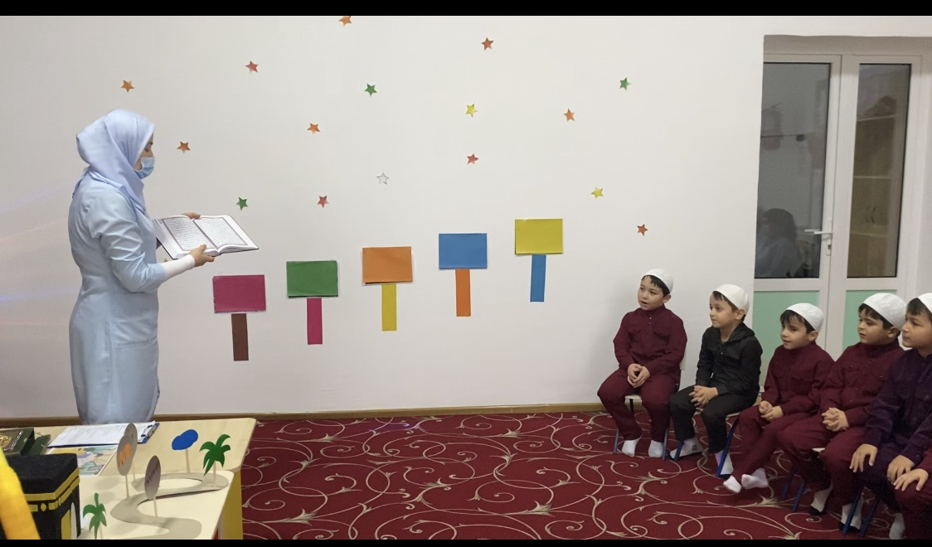

Подготовила и провела:

Батарова Дагмара Нурмагомедовна

**Тема:** «Ислам-динан б1ог1амаш»

**1алашонаш:**

1. Берашна Ислам дин довзитар, цуьнга безам кхиор;
2. Ислам дино х1ун боху хаийтар;
3. Исламан хьалхара бог1амах кхетам балар;
4. Исламан шолг1а бог1ам – ламаз дар, цуьнан ял йийцар.
5. Исламан кхоалг1а бог1ам - мархийн бутт кхабар,мархин беттан сийлалла йовзийтар;
6. Ислам-динан 4-бог1ам бовзийтар, закат даларан дозалла дийцар;
7. Ислам-динан 5-бог1ам шен ницкъ кхачахь хьажц1а вахар т1ехь дуй хаийтар,хьаьаж дехкаран дозалла довзийтар;

**Г1ирс**: суьрташ.

**Занятин тайпа**: 1амийнарг т1еч1аг1дар.

**1. Белхан кеп д1ах1оттор.**

**Кхиорхо:**

Де дика дойла бераш!

Бераш, марша дог1ийла, Хьеший марша дог1ийла!

Бераш, маьрша лелийла, Хьеший маьрша лелийла!

Могуш, маьрша кхуьийла,

Дегнаш даим доьлийла!

**Кхиорхо:**

Бераш вай долче баьхкина хьеший бу, дистхила вай цаьрга.

**Бераш:**

Марша дог1ийла шу хьоме хьеший.

**Хазхетаран кийсик.**

Д1о д1ахьовсийша бераш, серло ю лепаш, и х1у ду те хьовси вай. Х1ара Къуръан ду, Дела дош, цу т1ехь яздинарг ху ду те хьовси вай: Исламан бог1амаш 5 бу, уьш ахь нийса кхочуш бахь Дала хьо….х1ара 1аьрбийн маттахь яздина ду, бог1амаш нийса кхочуш бахь сурт д1аделлур ду, оца суртаца хуар ду вайна х1о т1аьхь яздинарг ху ду.

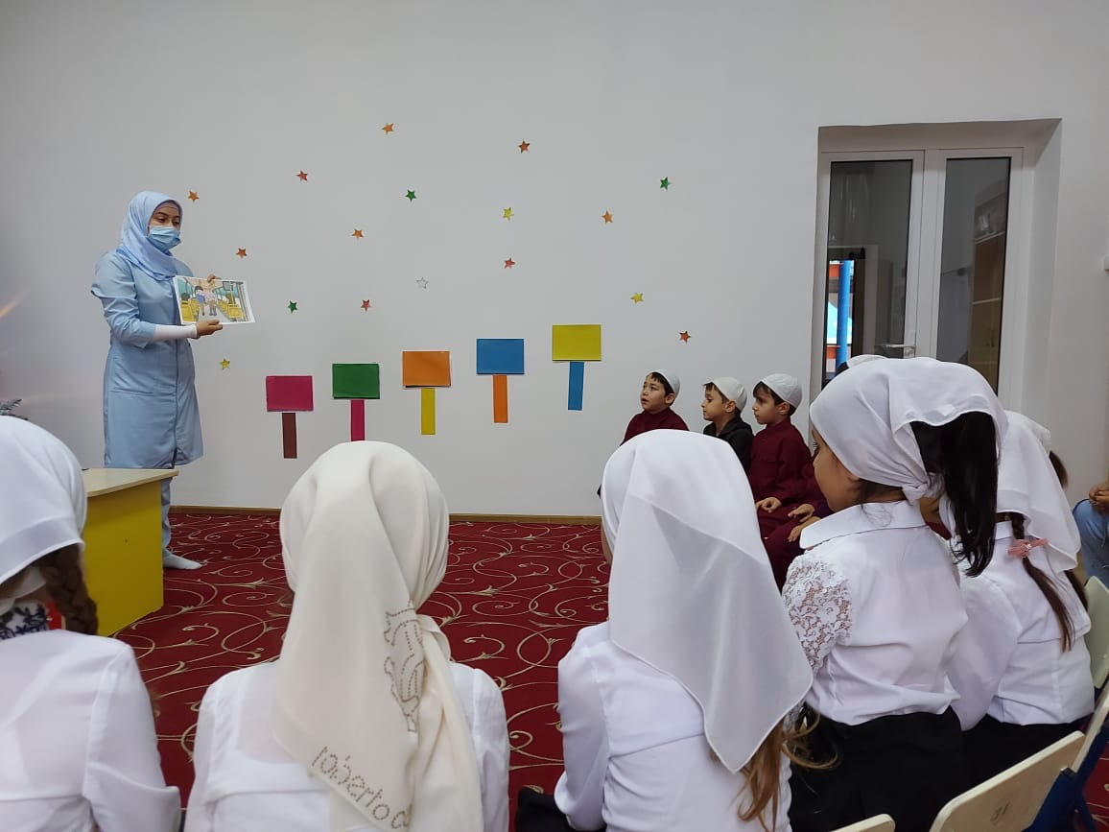

**Кхиорхо:**

- Охьаховшал, бераш! Дика ладог1ал аса шайга дечу къамеле…

Х1ара деригге а дуьне дуьзна ду Делан къинхетамах. Дала къинхетам бо ша мел

кхоьллинчу х1уманах: адамах а, 1аламах а. Дала дог1а а доуьйтий, лаьттах хьала довлу дитташ, бецаш, коьллаш, ялта, стоьмаш. Дала, къинхетам беш адамна делла б1аьрса а, лерса а, боккху ког а, кховдо куьг а, ойлаян хьекъал а. Иштта цо вайна делла ялтийн х1у а, хьайбанаш а, стоьмаш а… Дагардина ца валлал даккхий ду Дала вайна дина диканаш, бийцина ца валлал боккха бу Дала вайх бина къинхетам.

Вовшашца а, гонахарчу 1аламца а къинхетаме хилар а т1едиллина вайна Дала. Х1ун ду иза «къинхетаме хилар»? И дера ду хьайл г1ийланиг гар а, ахь цунна оьшуш долу г1о дар а. Г1о дар, дашца хилла ца 1аш, дечу г1уллакхца, хьайн долчу х1уманца хила деза. Делера ял а хир ю хьуна. Шолг1а делахь, ахь шайна г1о дина нах хьуна цхьа хала киртиг т1ех1оьттича, орцахбовла кийчча а хир бу. Ткъа ахь хьайна динарг, ахь айхьа пайда а эцна, д1адер ду.

**Кхиорхо:**

- Бераш, муха кхийтира шу «къинхетам» бохучу дашах?

**Бераш:**

- «Къинхетам» бохург Дала кхоьллинчу массо а х1уманах къа хеташ хилар ду.

**Кхиорхо:**

- Муьлхачу х1уманца гучуболу къинхетам?

**Бераш:**

- Уггар а хьалха къинхетам комаьршаллица гучуболу.

**Кхиорхо:**

- Муха вевзар ву вайна комаьрша стаг?

**Бераш:**

- Комаьрша стаг г1ийлачух къа хеташ а, дог лозуш а хир ву.

**Кхиорхо:**

- Ма нийса боху аш бераш.

**Сада1аран минот:**

Х1инца сийлахьчу Аллах1ан ц1ерш йуьйцур ю вай.

1. Аллах 2. Ар-Рохмaан 3. Ар-Рохьиим 4. Аль-Малик 5. Аль-Къуддуус 6. Ас-Саляям 7. Аль-Муъмин 8. Аль-Мухоймин 9. Аль-1Азииз 10. Аль-Джаббаар 11. Аль-Мутакяббир 12. Аль-Хооликъ 13. Аль-Баариъ 14. Аль-Мусоввир 15. Аль-Г1оффаар 16. Аль-Къоххаар 17. Аль-Ваххааб 18. Ар-Роззаакъ 19. Аль-Фаттаах 20. Аль-1Алиим

**Кхиорхо:**

- Дуьххьарлера бог1ам д1а боьллур бу вай. (Беро сурт д1а доьлла). Муьлхаг бу дуьххьарлера бог1ам?

**Бераш:**

**-** Дуьххьарлера бог1ам-иза Шах1адат далор ду.

**Кхиорхо:**

- Нийса боху аша. Хьа далор дар суна шах1адат, маь1на а хьа дуьйцур дар?

**Хузимат:**

«Ашх1аду ал-ла илах1а иллаллах1у ва ашх1аду анна Мухьаммадар-Расулуллах1».

Маь1на: «Ас тоьшалла до Аллах1 воцург кхин 1ибадат дан Дела ца хилар, Мухьаммад Делан Элча хилар» (Делера салам маршалла хилла цунна).

**Кхиорхо:**

- Мел нийса жоп дели ахь, Хузимат. Дала дукха яха йойла хьо.

**Кхиорхо:**

- Мухьаммад пайхмара мила ву (Делера салам маршалла хилла цунна)?

**Бераш:**

- Мухьаммад пайхамар (Делер салам маршал хуьлийла цунна) –Дала бусулба дин дохьуш и хьеха ваийтина ву, Дала дуьненна а 1аламна а къинхетам беш ваийтина ву иза, халкъашлахь уггаре дика, веза, сийлахь стаг ву. Цул дика стаг цкъа а хилла вац я хир волш вац.

**Кхиорхо:**

-Бераш аша нийса жоьпаш дели, сурт д1а делла бакъо ю шу.

(Беро д1а йоьлла суьртан киртиг).

- Шолг1а бог1ам д1а боьллур бу вай . (Беро сурт д1а доьлла).Муьлхаг бу шолг1а бог1ам?

**Бераш:**

Шолг1а бог1ам -иза дийнахь пхиъ ламаз дар ду.

1-1уьйра ламаз;

2-делкъа ламаз;

3-малхбуза ламаз;

4-маьрк1ижа ламаз;

5-пхьуйра ламаз.

**Кхиорхо:**

- Бераш, аша массара а нийса жоп дели. Дела реза хуьлийла шуна.

**Кхиорхо:**

-Ламаз дича вай Аллах1а массо вочу х1уманах лар деш ду, ламаз деча хенахь маликаш ду вайга хьовсуш, цара ола бах-хьажахь Аллах1а бохург деш букх и

бераш, массо дика болх бе ахь царна олий доьхуш ду маликаш Деле. Ламаз

деш верг вог1учу хенахь: стиглано, латтано, акхароша, дитташа, хи чура ч1ераша ола бах-марша вог1ийла хьо, г1оза лелийла хьо. Ламаз дар бахьнехь оцу вай кхоьллина Аллах1а 1алаш деш ду вай массо вочу х1уманех, лардеш ду шайт1анех а.

**Кхиорхо:**

- Ламаз эцале дало деза ният муха ала деза?

-Ламаз эцар кепаш хьа гойтур яра?

-Ламаз дар кепаш хьа гойтур яра?

-Эцна ваьлча деш долу до1а хьаьнна хаа?

-Аманта хьа доьшур дара?

**Бераш: (жоьпаш)**

**Кхиорхо:**

Аша нийса жоьпаш дели, декъала хила шу, иманчохь сов долийла шу.

Сурт д1а делла бакъо ю шу. (Беро д1а йоьлла суьртан киртиг).

**Сада1аран минот:**

Бусулба динехь пхиъ бог1ам бу,

Уьш кхочуш бан кийча хила.

Аллах вайна реза хилийта,

Ялсмане боьду некъ хьуна д1абелла.

Айхьа хьайна Шах1адат даладе,

Пхиъ ламаз кхочуш де,

Диц ма де закат дала а, марха кхаба а,

Некъ маьрша балахь, аьтту балахь хьажц1а вахар.

**Кхиорхо:**

- Кхоалг1а бог1ам д1а боьллур бу вай. (Беро сурт д1а доьлла). Муьлхаг бу кхоалг1а бог1ам?

**Бераш:**

**-** Кхоалг1а бог1ам- марха кхабар.

**Кхиархо:**

**-** Везачу Аллах1а Мухьаммадан умматах къинхетам барца, иза кхечу умматех къастош баийтина бу мархийн бутт Рамазан. Шари1атехь болу марха кхабаран кхетам – бусалба стаг ша Делан дуьхьа динчу нигатца, 1уьйра ламаз молла кхайкхинчул т1аьхьа маьрк1ажа хан хиллалц, массо марха дохочу х1уманах (яарх, маларх ….) вухавалар ду. Мархийн бутт кхабар массо бусалба стагана фарз дина Аллах1а. Марха кхаьбча вай дег1ан дика ду, могшаллина дика ду. Дала базбина баитина вайн мархи бутт. Вовшашна къинт1ера доьвла, дика хила деза вай. 1амал йан еза Къуръан дешарца а.

**Кхиорхо:**

- Х1инца Къуръана т1ера сурат Ан-Нас доьшутур ду вайна Юсупа.

**Кхиорхо:**

-Аллах1 реза хилла хьуна, ма нийса а хаза дийшир ахь. Дала дукха ваха войла хьо.

-Х1инца юха сурт д1а делла бакъо ю шу. (Беро д1а йоьлла суьртан киртиг).

**Кхиорхо:**

- Х1инца биолг1а бог1ам д1а боьллар бу вай. (Беро сурт д1а доьлла).

**-**Муьлхаг бу биолг1а бог1ам?

**Бераш:**

**-** Биолг1а бог1ам- закат далар.

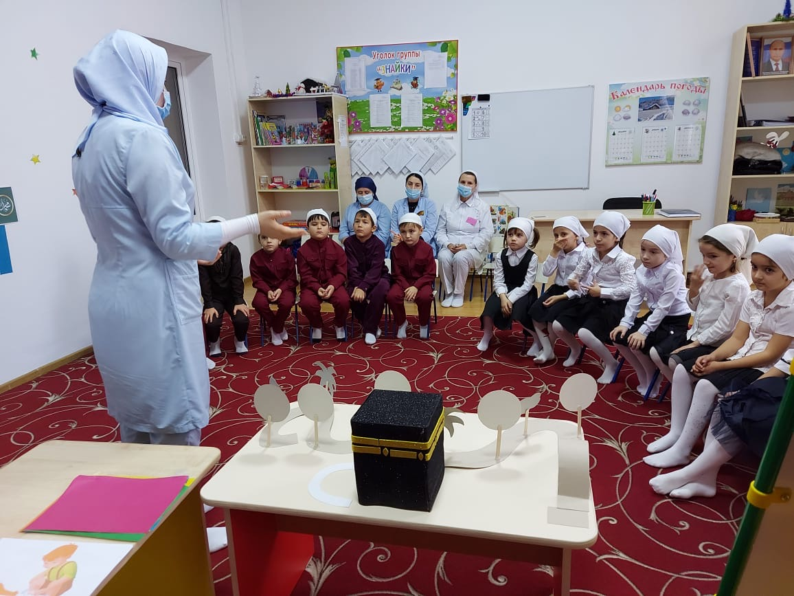

**Кхиорхо:**

- Ислам дин лаьтташ ду 5-б1ог1амах, 4-б1ог1ам закат далар бу.

 Iаьрбийн маттахь «Закат» бохучун маьIна кхиар а, алсамдалар а бохург ду. Хастам барах а, дикаллех а, цIандарх а олу закат. Ткъа даьхний юкъара луш долчу цхьана дакъанах закат аьлла, и дIалуш долу даьхни бахьана долуш, бухадуьсуш долчунна беркат алсамдолу дела, оцу даьхнин да цо вочу хIумнех дIацIанво дела, Делера гечдар хиларца.

ШарIехь «Закат» бохучу дешан маьIна хIара ду: Адамашна юкъара

къастийначу цхьана тобанна, шен-шен хенахь даьхни тIера дIадала дезаш долу хьакъ.

**Кхиорхо:**

**-** Аша лур дуй бераш шаьш даккхий хилча, шай аьтто хилахь закат?

**Бераш:**

**-** Лур ду.

**Кхиорхо:**

- Дала иманчохь кхиадойла шу.

-Х1инца юха сурт д1а делла бакъо ю шу. (Беро д1а йоьлла суьртан киртиг).

-Х1инца т1аьххьара бог1ам д1а боьллар бу вай. (Беро сурт д1а доьлла).

**Кхиорхо:**

-Пхоьалг1а бог1ам муха бу?

**Бераш:**

**-**Пхоьалг1а бог1ам- хьаьжц1а вахар бу, ниц1къ кхачахь.

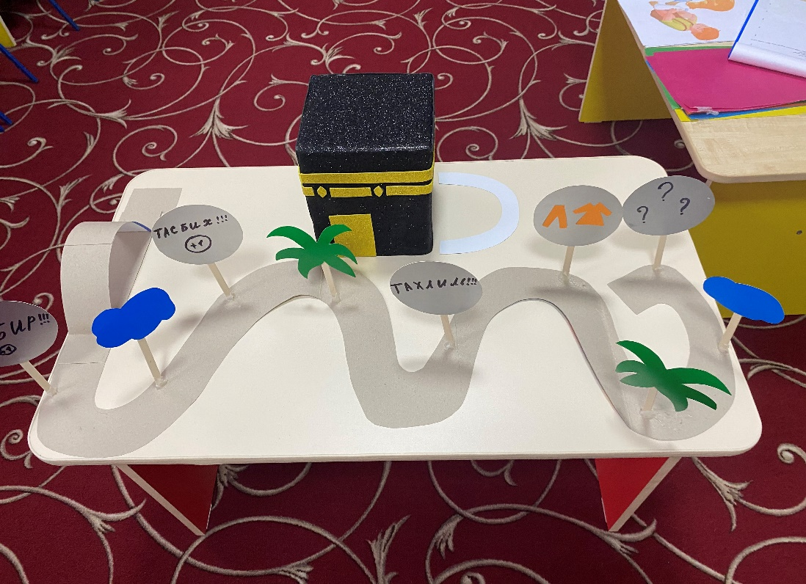

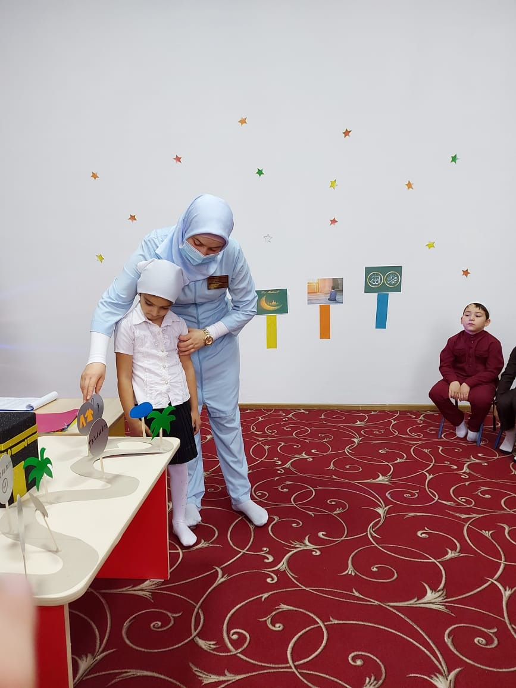

**Кхиорхо:**

- Хьаьжц1а ваг1ар – Делан ц1енна т1е ваг1ана, хьайна т1ера пхоьалг1а фарз т1ерадаккха хьан ойла хилар ду. Оцу Хьаьжц1ийнан хьурмат доккха, деза дархьама. Иза важаб дац цуьнна шен оьмарехь цкъа бен, цига ваг1а шен ницкъ кхочуш волчунна, шена т1ера д1адовлийта къинош. Къобал хила долу хьаж – цунна Ялсамане бен кхин бекхам бац.

Делан Элчано (Делера салам-маршалла хуьлда цунна) аьлла: «Хьаьжц1а ваг1ана, цигахь дерг кхочушдина юхавирзинарг, к1айн киса диттича, моданах ц1андаларх терра ц1анлур ву(бусулба стаг). Еза меттигаш ю цигахь. Ялсманечура даитина хи ду цигахь- Зам-зам олуш. Дала мукъалахь вай г1ур ду хьаьжц1а.

**Бераш:**

-Дала мукъалахь.

**Кхиорхо:**

-Х1инца т1аьххьара сурт д1а делла бакъо ю шу. (Беро д1а йоьлла суьртан т1аьххьара киртиг. Гучудолу ялсмане боьду некъан сурт)

- Хьовсийша, бераш, мел хаза ду аша гучу даьккхина сурт. Шу массо нийса новкъахь хилахь, Исламан- бог1амаш кхочуш бахь шу ялсмане боьду некъ маьрша хир бу.

-Шуна лаьи ялсмане даха?

**Бераш:**

-Лаьа.(массара).

**Кхиорхо:**

Къуръано- боха вайга.

- Ислам-дин 5-а б1ог1амна т1ехь лаьтташ ду: 1. Ашх1аду алла илах1а иллаллох1у, ва ашх1аду анна Мухьаммадар расулуллох1и алар(Аса тоьшалла до , Аллах1 воцург кхин 1ибадат дан Дела цахилар,Мухьаммад-Делан Элча хилар). 2. Ламаз дар; 3. Мархин бутт кхабар. 4. Закат далар; 5. Хьаьжц1а вахар. Уьш кхоьчуш бахь Аллах1а ялсмане дохуьйтур ду вай. Х1инца хии вайна Къуръан т1ахь дерг ху ду, и шен метте д1а дуьллур ду аса.

**Рефлекси:**

-Бераш вай тахана х1ун 1амийра? **-**Ислам – динан маца бог1ам бу?

**-**Хьа буьйцур бара уьш?

-Дийнахь маса ламаз дан деза?

- Марха кхобучо х1ун дан мегар дац?

- Исламан масалг1а бог1ам бу закат далар?

**-** Ислам-динан 5-г1а бог1ам муьлха бу?

-Шу хаза долуш дика бераш ду, аша леррина соьга ладуьйг1ира, Дала 1алаш дойла шу.